Cod y Modwl ECAD4007C

Teitl y Modwl: Cylch 1 Astudiaethau Craidd: Y Dysgwr: pwy ydw i’n ei addysgu?

Gan ddefnyddio'r proffil disgybl a roddir, nodwch sut y gellid cwrdd ag agweddau penodol o ddatblygiad cyfannol y plentyn mewn lleoliad addysgol. Defnyddiwch gyfeiriadau at ddamcaniaethau perthnasol, ymchwil ac enghreifftiau o arfer rhagorol fel sail i hyn.

Mae'n ymddangos bod Ella eisiau mwy o gymorth wrth eu hathro/athrawes. Rhaid nodi bod plant yn datblygu ar wahanol adegau ac felly gallai Ella wella ar unrhyw adeg. Mae datblygiad Ella wedi cael ei gymharu â siart Proffil Datblygiad Plentyn Llywodraeth Gynulliad Cymru. Pwysigrwydd y siart hwn yw mesur Ella i'r gwahanol gamau datblygu. Er bod plant yn datblygu mewn sawl ffordd fel corfforol, ieithyddol, moesol, ysbrydol a phersonol, mae'r traethawd hwn yn bwriadu edrych ar ddatblygiad emosiynol, cymdeithasol a gwybyddol Ella.

Mae angen help ar Ella gyda'i datblygiad emosiynol. Yn gyntaf, nad yw Ella bob amser yn teimlo'n gyffyrddus yn gwahanu oddi wrth ei mam (Proffil disgybl Ella). Mae Bowlby wedi gwneud ymchwil ar effaith plant yn gadael eu rhieni. Mae awgrymu bod ymlyniad Ella â’i mam yn rhan arferol o ddatblygiad dynol (Bowlby yn Pound, 2006, tud. 44). Yn ôl ei theori bydd Ella yn llai dibynnol ar ei mam wrth iddi dyfu'n hŷn (Bowlby yn Pound, 2006, tud. 44). Yn y bore gallai athro/athrawes Ella baratoi gweithgaredd mae Ella yn ei hoffi, a’i harwain at y gweithgaredd hwn. Dylai athro/athrawes Ella geisio gwneud amgylchedd yr ystafell ddosbarth mor gartrefol â phosib.

Gall ysgol Ella sefydlu ‘grwpiau anogaeth’ i hybu datblygiad hi a’u cyfoedion. Gall yr ysgol newid y strwythur o’r dosbarth i roi pwyslais ar gael grwpiau bach yn y dosbarth. Rhoddid Estyn adroddiad da i Ysgol Gynradd Tregatwg oherwydd bod nhw wedi addasu'r dehongliad o’r grwpiau anogaeth, ac wedi creu bob ystafell yn ystafell anogaeth (Estyn). Credodd yr ysgol fod rhaid addasu i sicrhau lles bob disgybl yn yr ysgol (Estyn). Felly, roedd rhaid cyfuno'r ystafell dosbarth gyda’r grwpiau anogaeth, i wneud eu disgyblion teimlo’n gartrefol a bod y plant oedd yn y grwpiau anogaeth yn cael fod gyda gweddill o’r dosbarth (Estyn). Bwriad yr ysgol oedd datblygu’r ystafelloedd i fod mwy cartrefol, er enghraifft roi cwtsh (lle i fynd am dawelwch) yn bob ystafell (Estyn).

Mewn ysgol pontio roedd yr athrawon yn croesawu disgyblion newydd. Roedd rhai disgyblion yn anhapus yn gadael eu rhieni ond ceisiodd yr athrawes eu cynnwys mewn gweithgareddau, fel yr amser cylch. Treuliodd amser hefyd yn ceisio dod i adnabod pob plenty trwy baentio rudolf ar blât papur. Ei nod oedd gwneud y profiad ysgol mor bleserus â phosibl fel y byddai'r plant yn teimlo'n hapus yn dod i'r ysgol. Gan fod Ella wedi bod yn yr ysgol ers chwe mis, dylai deimlo'n gyffyrddus yn dod i'r ysgol. Os yw hi'n parhau i fod yn anhapus yn dod i'r ysgol yna dylai'r athro/athrawes ofyn i'w rhiant a oes rhywbeth yn poeni Ella. Credodd Ainsworth fod plant yn mynd at eu rhieni am gymorth pan maen nhw’n anhapus, galwodd hi hwn y ‘secure base’ (Ainsworth yn Keenan, et al, 2016, tud. 260). Gallai'r athro/athrawes hefyd ofyn i'w mam a oes unrhyw beth a fyddai'n gwneud i Ella deimlo'n fwy cyfforddus yn dod i'r ysgol.

Mae proffil disgybl Ella yn nodi bod ‘nid yw Ella yn dangos gofal a pharch tuag at eraill yn gyson’ (Proffil disgybl Ella). Ar y siart proffil datblygiad plenty mae’n ymddangos bod Ella rhwng 24-30 mis (atodiad 1). Ar hyn o bryd mae Ella y tu ôl eu cyfoedion. Nid yw Ella yn dangos datblygiad o blentyn 30-36 mis oed, gan nad yw'n rhyngweithio ag eraill ac nid yw'n ymddangos ei bod yn deall ei hemosiynau ei hun (Llywodraeth Cynulliad Cymru, 2009, tud. 17). Mae hi'n defnyddio iaith neu ystum i gyfleu ei hanghenion (Proffil disgybl Ella). Felly, dylid rhoi Ella yn y categori 24-30 mis oed. Awgryma Piaget fod plant ifanc yn ‘ego-centric’ ac nad ydyn nhw bob amser yn dangos parch at eu cyfoedion (Piaget yn Pound, 2006, tud. 37). Gallai athro/athrawes Ella ofyn i Ella sut y byddai hi'n teimlo pe bai'n cael ei thrin heb ofal na pharch. Dylai nod yr athro/athrawes fod i wneud i Ella ddeall sut mae ei hymddygiad yn effeithio ar eraill. Yn y cyfnod sylfaen mae rhaid dysgu'r plant beth sy'n gwneud ffrind da (Llywodraeth Cymru, 2015, tud. 10). Felly, mae'n bwysig bod Ella yn dysgu sut i ddangos gofal a pharch i'w chyfoedion. Awgryma Skinner fod ymddygiad plant yn cael eu siapio gan wobrau, felly dylai athro/athrawes rhoi clod i Ella i godi ei hyder (Skinner yn Pound, 2006, tud. 43). Byddai Dweck yn ychwanegu at hyn gan bwysleisio fod plant yn gofidio am fethiant, y cyfrifoldeb yr athro/athrawes yw rhoi clod i waith/ymddygiad Ella yn hytrach nag Ella ei hun (Dweck yn Meadows, 2018, tud. 132).

Un o’r ffyrdd y gallai athro/athrawes Ella addysgu ei sgiliau cymdeithasol yw defnyddio offer sy’n helpu Ella i ddeall ei hemosiynau. Roedd gan un o'r ysgolion pontio pypedau o'r enw Huw a Sian. Roedd ganddyn nhw wynebau magnetig y gallai plant osod gwahanol emosiynau arnyn nhw i symboleiddio sut mae’r plant yn teimlo. Gan fod Ella yn defnyddio atebion un gair, gallai hyn fod yn ffordd i Ella gyfathrebu â'r athro/athrawes ynglŷn â sut mae hi'n teimlo a hefyd i ddysgu Ella empathi. Awgryma Montessori a Froebel fod rhaid dysgu sgiliau cymdeithasol ac empathi i blant (Montessori a Froebel yn Gray a MacBlain, 2015, tud. 3). Byddai Froebel yn cefnogi’r dull hwn o ddysgu Ella am ei deimladau oherwydd credodd bydd chwarae creadigol yn dysgu empathi i blant (Froebel yn Gray a MacBlain, 2015, tud. 3). Felly, gallai’r math hwn o weithgaredd helpu Ella i ddatblygu ei sgiliau emosiynol a chymdeithasol.

Mae’r proffil yn nodi ei bod yn ‘chwarae’n dawel ochr yn ochr â’i chyfoedion’ (Proffil disgybl Ella). Ar y proffil datblygiad plentyn mae’n ymddangos bod Ella yn dangos nodweddion plentyn o 24-30 mis (atodiad 2). Gan nad yw hi wir yn dangos unrhyw ddiddordeb mewn rhyngweithio â'i chyfoedion (Llywodraeth Cynulliad Cymru, 2009, tud. 13). Gallai athro/athrawes Ella geisio gwella sgiliau cymdeithasol Ella trwy baru Ella â disgybl arall fel ‘ffrind dosbarth’. Gobeithio y bydd hyn yn helpu Ella i ddatblygu eu sgiliau cydweithio gydag eraill. Gan fod chwarae’n helpu plant i ddatblygu ‘super skills’ (Moyles, et al, 2002, tud. 23). Yn y cyfnod sylfaen mae’n pwysleisio’r pwysigrwydd fod plant yn ‘cymryd rhan gydag eraill mewn gweithgareddau’ (Llywodraeth Cymru, 2015, tud. 17). Byddai Montessori a Froebel yn cytuno â'r dull hwn o blant ddysgu trwy chwarae (Montessori a Froebel yn Pound, 2016, tt. 14 a 30). Rhaid bod yn ymwybodol fod efallai na fydd Ella eisiau cael ffrind dosbarth. Dylai'r athro/athrawes geisio annog Ella i chwarae gyda'i ffrind dosbarth ond mae'n bwysig nad yw'r athro/athrawes yn gorfodi hi. Pwysleisiwyd Montessori fod angen i blant ddangos diddordeb mewn chwarae ac na ddylai athrawon orfodi plant i wneud gweithgaredd nad ydyn nhw'n barod i'w wneud (Montessori yn Pound, 2016, tud. 30)

Yn y proffil disgybl mae'n nodi bod Ella yn ‘dynwared ei chyfoedion ychydig’ ac mae hi’n chwarae’n dawel ‘ochr yn ochr â’i chyfoedion’ (Proffil disgybl Ella). Galli athro/athrawes Ella ddefnyddio'r system ffrindiau dosbarth i wneud i Ella deimlo'n fwy cyfforddus yn ymuno. Fel yr awgrymwyd gan Parten, mae copïo'r plant eraill yn chwarae yn rhan o ddatblygiad cymdeithasol naturiol (Encourage Play, 2015). Mae Ella yn dangos nodweddion chwarae ar ei ben ei hun ond weithiau mae'n dangos chwarae cyfochrog (Encourage Play, 2015). Galli athro/athrawes Ella gael grŵp bach o blant i chwarae gemau neu rannu eu hoffterau. Mae'n bwysig bod Ella yn gallu cydnabod safbwynt eraill er mwyn iddi allu dangos parch tuag eu cyfoedion. Hefyd, mae'n bwysig ei bod yn datblygu digon o hyder i ymgysylltu â disgyblion eraill. Mewn ysgol pontio, wnaeth yr athrawes mynd â'r dosbarth i gae lleol lle byddent yn rhannu'n grwpiau llai i archwilio'r maes. Creodd yr athrawes ffau i grŵp bach o'r disgyblion mynd i chwarae gemau dychmygus, fel coginio gan ddefnyddio mwd. Anogodd y plant i chwarae gyda'i gilydd a rhannu offer gyda'i gilydd. Gallai athro/athrawes Ella greu profiad tebyg i Ella a’i dosbarth. Gallai'r athro/athrawes prynu cegin fwd i’r ysgol os nad oes cae agos i fynd i. Nid yn unig y byddai'n gwella sgiliau cymdeithasol Ella ond byddai'n gwella ei lles, datblygiad gwybyddol ac emosiynol hefyd. Credodd Bronfenbrenner fod yr amgylchedd yn cael effaith enfawr ar blant (Bronfenbrenner yn The Psychology Notes Headquarters, 2019). Yn ddyfodol llwyddiannus rhoddwyd Donaldson pwyslais ar les. Un o'r pedwar pwrpas yw eu creu ‘unigolion iach, hyderus’ ‘sydd yn meithrin eu lles meddyliol ac emosiynol drwy ddatblygu hyder, cadernid ac empathi’ (Donaldson, 2015, tud. 32). Er mae risg y byddai Ella yn teimlo'n ynysig mewn grŵp bach. Cyfrifoldeb yr athro/athrawes Ella yw ei chynnwys gymaint â phosib.

Ysgrifennodd Bronfenbrenner am amgylchedd plant a gallwch weld ei theori o fewn ysgolion. Ymddengys bod Ella yn dangos nodweddion plentyn yn y cyfnod micro. Y cyfnod micro yw dylanwad y bobl sy'n cael effaith uniongyrchol ar Ella, fel ei rhieni a'r staff yn yr ysgol (Bronfenbrenner yn The Psychology Notes Headquarters, 2019). Mae'n ymddangos bod Ella yn y cam micro gan nad yw'n rhyngweithio â'r gymuned y tu allan i'w theulu agos a'i hathrawon (Bronfenbrenner yn The Psychology Notes Headquarters, 2019). Y cam nesaf yn theori Bronfenbrenner yw cam Feso sef dylanwad y gymuned. O'r proffil disgybl nid yw Ella yn rhyngweithio â'i chymuned, gan mai anaml yn cyfathrebu â'i chyfoedion (Proffil disgybl Ella). Er nad ydym yn ymwybodol pa ddylanwad y mae'r gymuned yn ei gael ar Ella y tu allan i'r ystafell ddosbarth. Credodd Bronfenbrenner bod profiadau plant yn eu siapio felly gallai’r athro/athrawes geisio rhoi cymaint o brofiad â phosibl i Ella o’r byd tu allan. Un o'r rhesymau nad yw Ella wedi symud i gam Feso oherwydd nad yw wedi datblygu'r gallu i gyfathrebu'n effeithiol.

Dadleua Vygotsky fod ‘a child’s language both results from and is part of social interaction’ (Vygotsky yn Pound, 2016, tud. 40). Mae proffil disgybl Ella yn nodi bod Ella fel arfer yn defnyddio atebion un gair ond mae gallu siarad mewn brawddegau hyd at chwe gair (Proffil disgybl Ella). Gallai athro/athrawes Ella helpu i ddatblygu ei sgiliau iaith trwy ofyn cwestiynau iddi i annog Ella i siarad ag ef/hi. Hefyd, mae Ella yn ‘ymddangos yn ddryslyd pan roddir cyfarwyddiadau iddi’ (Proffil disgybl Ella). Mae angen i athro/athrawes Ella ailadrodd y cyfarwyddiadau eto oherwydd nad yw Ella yn deall. Os dyw hi dal ddim deall mae angen i’r athro/athrawes arddangos Ella. Mae’r cyfnod sylfaen yn pwysleisio fod rhaid plant i allu gwrando ar gyfarwyddiadau a gweithredu (Llywodraeth Cymru, 2015, tud. 15). Yn pontio, sylweddolodd yr athrawes fod plentyn yn edrych yn ddryslyd ac nad oedd yn deall ei chyfarwyddiadau. Wnaeth yr athrawes ailadroddodd ei hun yn Gymraeg, yna yn Saesneg ac eto yn Gymraeg. Nesaf, gofynnodd y plentyn ailadrodd y cyfarwyddiadau yn Gymraeg iddi hi. Pwysleisiodd Aristotle a Meadows fod ailadrodd yn hanfodol i blant i ddysgu (Aristotle yn Grey a Macblain, 2015, tud. 3 a Meadows, 2018, tud. 120).

Ar siart proffil datblygiad plentyn mae’n ymddangos bod Ella ar yr adran 30-36 mis (atodiad 3). Mae hi'n deall cysyniad un ond mae'n methu cyfrif i ddeg (Llywodraeth Cynulliad Cymru, 2009, tud. 22 a Proffil disgybl Ella). Mae'r cyfnod sylfaen yn nodi y dylai plant ei hoedran allu cyfrif i ddeg (Llywodraeth Cymru, 2015, tud. 31). Gallai'r athro/athrawes helpu Ella trwy drefnu tasg ffocws yn seiliedig ar fathemateg. Awgrymwyd Meadows fod y camau cyntaf i ddeall mathemateg yn seiliedig ar gyfrif eitemau (Meadows, 2018, tud. 132). Os nad oes gan Ella ddiddordeb yn y dasg hon yna ni fydd hi'n dysgu. Felly, mae’n bwysig bod yr athro/athrawes yn darganfod diddordebau Ella trwy arsylwi, siarad ag Ella neu ofyn i rieni Ella. Barn Glazzard ac eraill yw bod cyfrifoldeb ar athrawon i allu ‘shape the curriculum around the interests and needs of learners’ (Glazzard, et.al, 2010, tud. 25). Yn ychwanegol, mae angen i athro/athrawes Ella fod yn hyblyg er mwyn gallu diwallu anghenion Ella. Y fwyaf hyblyg y mae’r athro/athrawes y fwyaf y bydd Ella yn gwella (Llywodraeth Cynulliad Cymru, 2016, tud. 31). Awgrymwyd Dewey, Montessori a Froebel bod plant yn dysgu trwy wneud gweithgareddau sydd o ddiddordeb iddynt (Gray a MacBlain, 2015, tud. 3). Felly, mae’n bwysig i athro/athrawes Ella ddarganfod beth yw ei diddordebau er mwyn gallu ei dysgu’n effeithiol. Byddai'r dull hwn o dasg ffocws yn cael ei gefnogi gan Vygotsky wrth iddo greu'r syniad o barth datblygiad procsimol, ble mae plant yn dysgu oddi wrth eraill mwy deallus, fel disgyblion eraill neu athrawon (Vygotsky yn Allan, 2008, tud. 142). Er mwyn gallu dysgu oddi wrth eraill, mae angen sgiliau cydweithio ar Ella nad yw hi wedi'u datblygu eto. Felly efallai fydd hi’n gweld hwn yn anodd.

Os defnyddiwyd y strategaethau a’r dulliau yma wedyn gobeithio bydd datblygiad Ella yn gwella. Mae'r strategaethau a drafodir yn y traethawd hwn yn dangos pwysigrwydd chwarae i ddatblygiad plentyn ond hefyd bwysigrwydd athrawon yn cefnogi'r disgyblion (Guldberg, 2009, tud. 90). Mae’n bwysig i athro/athrawes Ella geisio annog Ella ond dim yn ei gorfodi. Os na fydd datblygiad Ella yn gwella ar ôl i’w hathro/athrawes ddefnyddio’r dulliau yma bydd yn rhaid iddo/iddi sefydlu cyfarfod gyda rhieni Ella i drafod y camau nesaf. Gobeithio y bydd Ella yn dod yn unigolyn mwy hyderus a hapus ar ôl i'r athro/athrawes wneud newidiadau i gyd-fynd a’i phersonoliaeth.

Rhestr Cyfernodi:
Adran Addysg, Dysgu Gydol Oes a Sgiliau. (2016) Cynhwysiant a Chymorth Disgyblion, Caerdydd: Llywodraeth Cynulliad Cymru. Ar gael yn: https://llyw.cymru/sites/default/files/publications/2018-05/canllawiau-cynnwys-a-chynorthwyo-disgyblion_0.pdf [Darllenwyd: 06 Rhagfyr 2019].
Allan, S. ‘Y sgiliau meddal: datblygiad emosiynol a chymdeithasol y plentyn bach’, mewn Siencyn, S. W. (gol.) (2008) Y Plentyn Bach. Caerfyrddin : Cyhoeddiadau Coleg y Drindod.
Donaldson, G. (2015) Dyfodol Llwyddiannus. Hawlfraint y Goron: Caerdydd.
Encourage Play. (2015). Social Stages of Play. [ar-lein] Ar gael yn: https://www.encourageplay.com/blog/social-stages-of-play [Darllenwyd: 8 Rhagfyr. 2019].
Estyn. Creu ysgol feithringar trwy ymagwedd gynhwysol at les. [Ar-lein]. Ar gael yn https://www.estyn.llyw.cymru/arfer-effeithiol/creu-ysgol-feithringar-trwy-ymagwedd-gynhwysol-les?_ga=2.13713854.840695179.1575635549-311778232.1575635549 [Darllenwyd: 06 Rhagfyr 2019].
Gray, C. & Macblain, S. (2015) Learning Theories in Childhood (2il arg.) Llundain: Sage.
Glazzard, J., Hughes, A., Netherwood, A., Neve, L., & Stokoe, J. (2010) Teaching Primary Special Educational Needs. Exeter: Learning Matters Ltd.
Guldberg, H. (2009) Reclaiming childhood: freedom and play in an age of fear. Llundain: Routledge.
Keenan, T. et al. (2016) An introduction to child development. 3ydd Arg. Llundain: Sage.
Llywodraeth Cymru (2015) Fframwaith y Cyfnod Sylfaen. [Ar-lein] Ar gael yn: https://hwb.gov.wales/cwricwlwm-cymru-2008/cyfnod-sylfaen/fframwaith-y-cyfnod-sylfaen [Darllenwyd: 06 Rhagfyr 2019].
Llywodraeth Cynulliad Cymru (2009). Cyfnod Sylfaen Proffil Datblygiad Plentyn. [Ar-lein] Digital Education Resource Archive. Ar gael: https://dera.ioe.ac.uk/11289/14/090624foundationphaseguidancecy_Redacted.pdf [Darllenwyd: 4 Rhagfyr 2019].
Meadows, S. (2018) Understanding child development. Abingdon: Routledge.
Moyles, J. & Robinson, G. (2002) Beginning Teaching: Beginning Learning. 2il Arg. Buckingham: Open University Press.
Pound, L. (2006) How Children Learn. Llundain: Practical Pre-School Books.
The Psychology Notes Headquarters. (2019). What is Bronfenbrenner's Ecological Systems Theory? - The Psychology Notes Headquarters. [Ar-lein] Ar gael yn: https://www.psychologynoteshq.com/bronfenbrenner-ecological-theory/ [Darllenwyd: 9 Rhagfyr. 2019].

Atodiad 1:
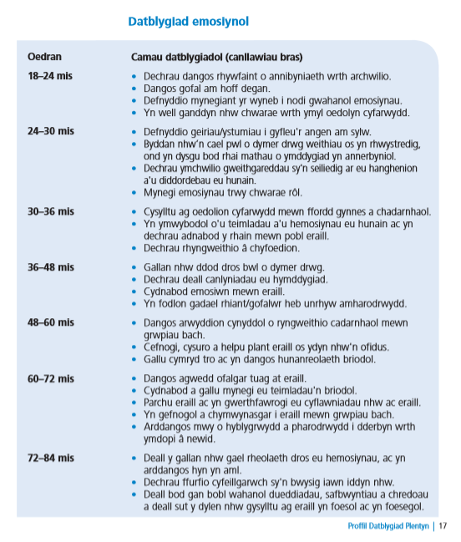
Tabl o Llywodraeth Cynulliad Cymru (2009). Cyfnod Sylfaen Proffil Datblygiad Plentyn. [Ar-lein] Digital Education Resource Archive. Ar gael: https://dera.ioe.ac.uk/11289/14/090624foundationphaseguidancecy_Redacted.pdf [Darllenwyd: 4 Rhagfyr 2019].

Atodiad 2:
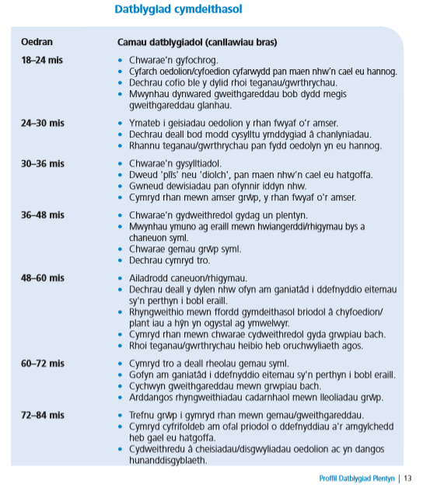
Tabl o Llywodraeth Cynulliad Cymru (2009). Cyfnod Sylfaen Proffil Datblygiad Plentyn. [Ar-lein] Digital Education Resource Archive. Ar gael: https://dera.ioe.ac.uk/11289/14/090624foundationphaseguidancecy_Redacted.pdf [Darllenwyd: 4 Rhagfyr 2019].

Atodiad 3:
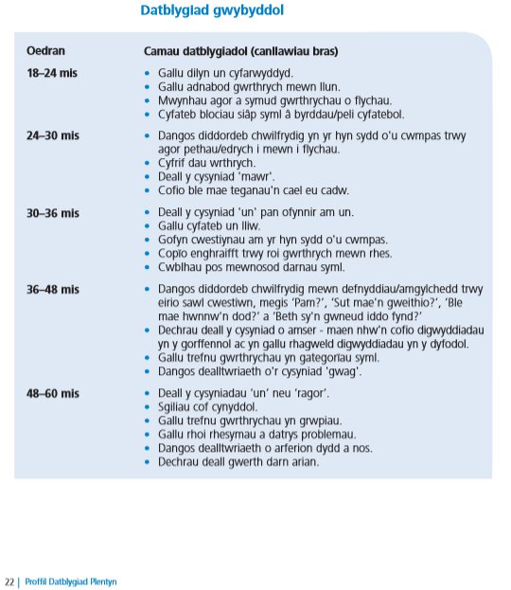

Tabl o Llywodraeth Cynulliad Cymru (2009). Cyfnod Sylfaen Proffil Datblygiad Plentyn. [Ar-lein] Digital Education Resource Archive. Ar gael: https://dera.ioe.ac.uk/11289/14/090624foundationphaseguidancecy_Redacted.pdf [Darllenwyd: 4 Rhagfyr 2019].

